**Chávez Clavellina Angel Uriel**

**E4 – Diagrama de Pareto usando una hoja de calculo**

Ejercicio:

1. **Buscar Datos**

Los datos que recabé son datos actualizados al 20/02/2023 de la Dirección General de Epidemiologia, Información del Sistema de Vigilancia Epidemiológica de Dengue. Los datos se obtienen de la información que registran las entidades federativas de los estudios epidemiológicos de caso en la plataforma de Enfermedades Transmitidas por Vector. Los Vectores son animales que transmiten patógenos, entre ellos parásitos de una persona infectada a otra y pueden ocasionar enfermedades graves en el ser humano.

1. **Enunciado del Problema**

Definir en que entidad federativa se encuentra la mayor cantidad de casos confirmados por Dengue, que población se vio más afectada e Identificar si los estatus positivos respecto a la enfermedad están relacionados con la muerte de esa persona.

1. **Diagrama de Pareto**

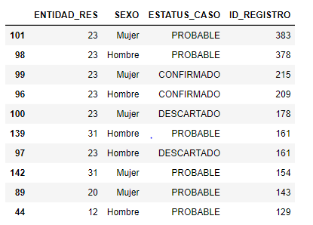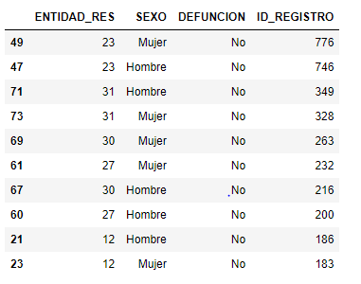

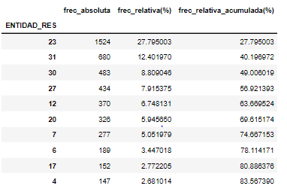

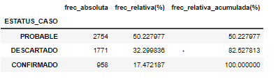

1. **Análisis y Conclusiones**

A partir de las primeras dos tablas se puede observar que la Entidad que más presenta registros de personas con posible actividad de Dengue es la 23, correspondiente a Quintana Roo, siendo las Mujeres las más propensas a contraerlo, con un total de 776. De las cuales 383 probablemente si lo tengan, 215 ya son casos confirmados y 178 se han descartado completamente. Del total de la actividad en Quintana Roo (Hombres y Mujeres) no se ha registrado ninguna Muerte causada por Dengue.

A partir del diagrama de Pareto relacionado a las Entidades Federativas se observa que la Entidad con mayor registro de casos posiblemente activos por Dengue es Quintana Roo, seguido de Yucatán, Veracruz y Tabasco, con 27%, 12%, 8% y 7% respectivamente. Estos datos no cumplen estrictamente con el Principio de Pareto, ya que en este caso el 80% de la concentración corresponde a solo 9 Entidades Federativas, aproximadamente el 28% del total.

Con este análisis se puede resaltar que la concentración de casos posiblemente Activos por Dengue, en mayoría están en aquellos estados pertenecientes al Sur de México, puede estar altamente correlacionado incluso con el Clima Cálido que presentan este tipo de Estados, en donde suele haber más actividad por Vectores (Mosquitos, Ácaros, etc.), independientemente si el Dengue es transmitido o no.

El Segundo Diagrama de Pareto nos muestra la frecuencia de fallecimientos en México y su correlación con el estatus registrado por Dengue. Se observa que aproximadamente el 80% de las muertes son causadas por un status en donde probablemente la persona si tenia Dengue y de aquellas en donde se descarto completamente. No cumple con el principio de Pareto ya que el 80% de muertes están asociadas aprox al 70% de categorías que solo son dos.

De este segundo diagrama se resalta que el 50% de las muertes totales registradas, si están asociadas a una posible infección por Dengue y el 17% a aquellas donde sin duda, la persona falleció a causa de ello, con una probabilidad de 0.67 de que, si una persona fallece, al menos se tiene la sospecha de que fue por haber contraído Dengue

1. **Requisito del Diagrama de Pareto**

Datos correspondientes al problema indicado.

Datos ordenados de acuerdo con la frecuencia.

Frecuencia Acumulada en el 100%.

Categorías de los datos definidas.

Relación 20-80 del Diagrama de Pareto.

1. **Verificación de los requisitos**

Si cumple con:

* Campos claros.
* Graficas claras.

-Categorías ordenadas de mayor a menor según la frecuencia.

- El total de la frecuencia debe de ser del 100%.

No se cumple con:

-Estrictamente el primer diagrama no cumple con el 20-80, pero si con un 28-80.

- El segundo diagrama no cumple con la relación 20-80.

Referencias:

https://datos.gob.mx/busca/dataset/bases-de-datos-dengue-en-mexico